**如何使用Curl来停止Spark中某个正在运行的Yarn作业**

在当前的Spark群集中，如果我们想停止某个正在运行的Yarn作业，我们可以使用SSH登录到已有的Spark节点，使用yarn application来实现（如下图）。

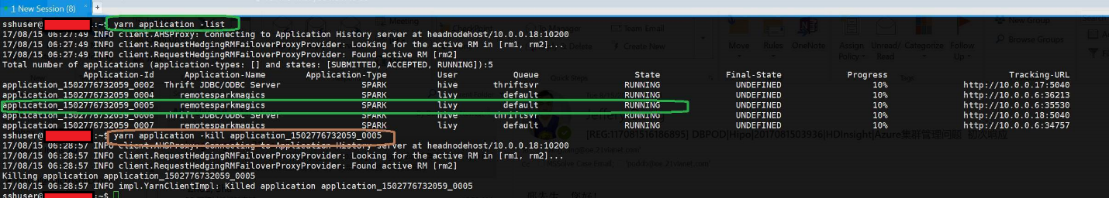

除此之外，我们也可以通过curl来提交停止的请求，下面是具体的步骤：

1. 使用以下命令找到所有正在运行的Job

curl -u <ambari user name>:<ambari password> -H "Content-Type: application/json" -X GET https://<cluster name>.azurehdinsight.cn/ws/v1/cluster/apps/<Application ID>

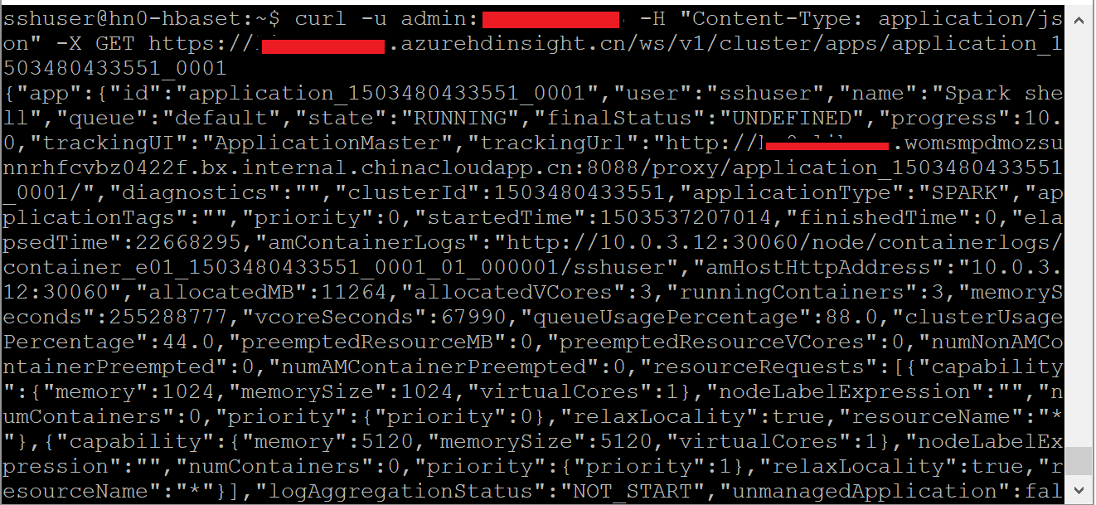

1. 确认待停止的Job后，使用以下命令终止正在运行的job

curl -u <ambari user name>:<ambari password> -v -X PUT -H "Content-Type: application/json" -d '{"state": "KILLED"}' "https://<cluster name>.azurehdinsight.cn/ws/v1/cluster/apps/<application ID>/state"

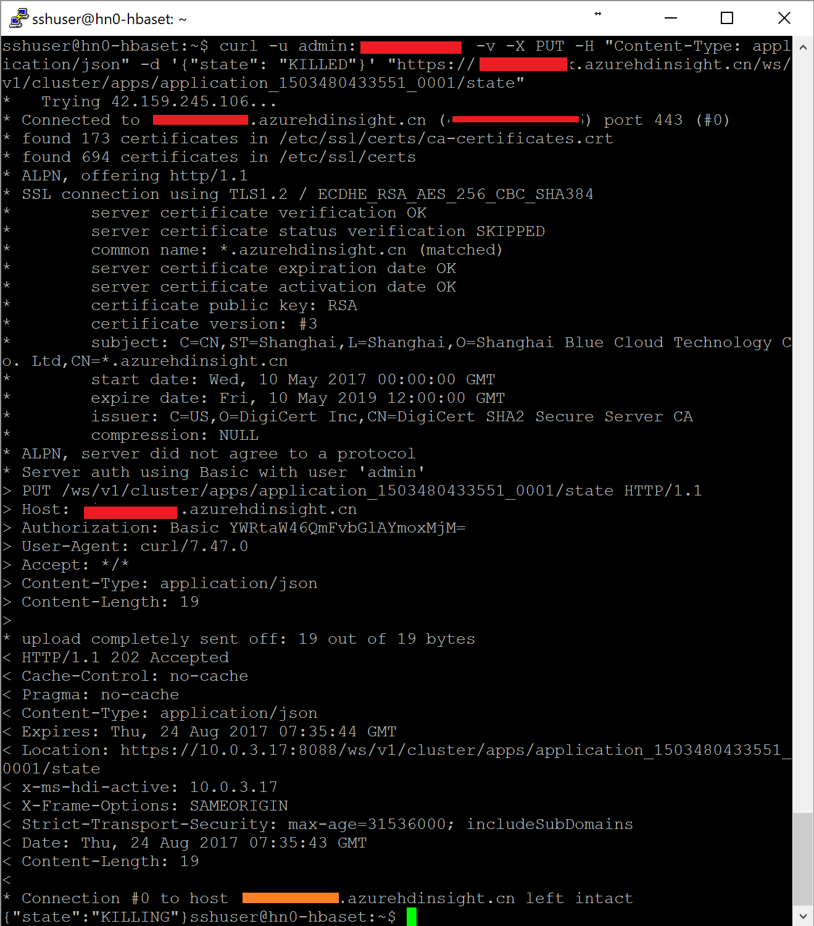

1. 运行成功后，运行语句确认作业状态

